Bijlage 2: Kaders beeldverhaal portrait of landscape

Hieronder wordt beschreven aan welke criteria het beeldverhaal technisch en qua compositie aan moet voldoen, zodat er een eenduidigheid in beeldvorming ontstaat rond de fototentoonstelling De Stad Vertelt voor amateurs en professionals.
Totaal formaat voor de fototentoonstelling beeldverhalen is: 150 cm x 70 cm (breedte en hoogte). Frame waarbinnen de foto’s geplaatst worden zijn: 150 cm x 70 cm in verband met de rand rondom van 5cm. Ruimte tussen de foto’s en/of tekstkolommen is 3 - 5 cm bij landscape en minimaal 3 - 5 cm bij vierkant.
De grootste foto wordt: 60 x 40 cm (staand of liggend).
De grootste foto bij vierkant: 40 x 40cm.
Voorbeeld beeldverhaal landscape bestaande uit 7 foto’s en een tekstblokje voor 140 woorden.
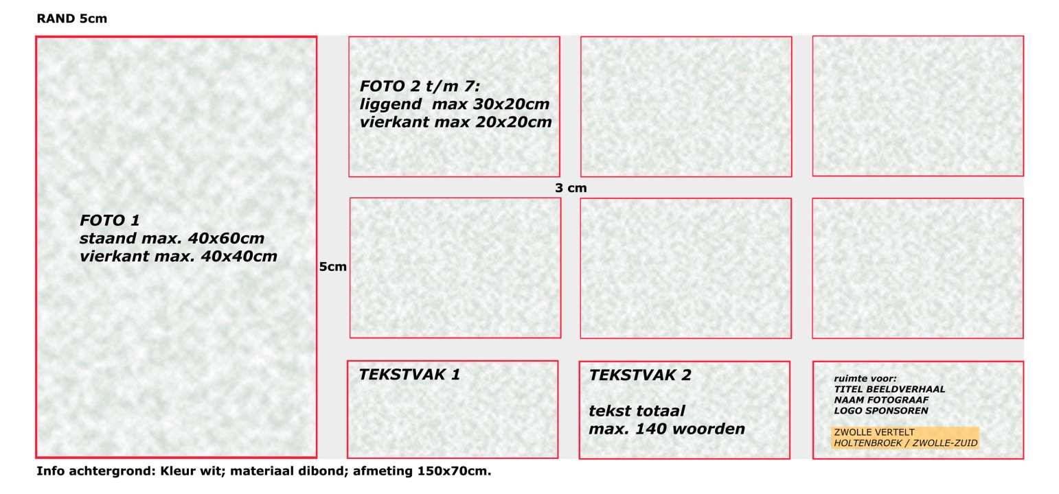
De afbeeldingen van de foto’s moeten aan de volgende criteria voldoen:
- Foto’s niet zelf verkleinen, wel in de juiste MB aanleveren (minimaal 1,5 bij heel klein formaat tot maximaal 5 MB bij groot formaat), zie schema hieronder:
- 20 x 30 1000 kb = 1 MB
- 30 x 40 2000 kb = 2 MB
- Nóg groter 4000 kb = 4MB – 5 MB

- Foto’s kunnen in een ZIP bestand worden verstuurd via We Tranfser met aanmeldingsformulier Zwolle Vertelt in Holtenbroek of Zwolle Vertelt in Zwolle-Zuid (zie unieke code hanteren in bijlage Cursusmap Zwolle Vertelt in Holtenbroek en Zwolle-Zuid’.
- De foto’s dienen aan de randvoorwaarden te voldoen, zoals beschreven in de bijlage: randvoorwaarden aanleveren foto’s voor de fotowedstrijden. Zie vooral het onderwerp beeldmanipulatie (DIGIFOTO 1e nummer, 2016).
- Tips voor de fotograaf in het kader van foto’s bewerken;
- Zwart-wit maken of wat helderder of donkerder, dat is niet erg;
- Het ‘bijsnijden’ (heet ‘croppen’) van foto's is voor veel fotografen een valkuil. Soms gebeurt dat op de telefoon en al die bestanden worden verlaagd in het aantal pixels bij het ‘croppen’. Doet men dat 'croppen' in Fotoshop en komen er kleine bestanden uit tevoorschijn, dan is in de meeste gevallen de oorzaak zoals hieronder beschreven:
- In het menuvenster van Fotoshop: klik op ‘afbeelding’ > klik nadien op ‘afbeeldingsgrootte’ > er verschijnt een rechthoekig kader, daarin staat onderaan: ‘nieuwe beeldpixels berekenen’. LET OP: hier staat een vierkantje voor, die je kunt aanvinken, DAT MOET JE NIET AANVINKEN. Dat staat bij heel veel fotografen wel aangevinkt en dat betekent dat er bij het aansnijden/'croppen' enorm pixelverlies optreedt.
- Bestandsgrootte aflezen: RECHTER MUISKNOP op het fotobestand: menu klapt open: klik op ‘eigenschappen’ en je ziet het aantal MB’s.
- Afmeting print. Wanneer men de gemaakte foto's niet zelf verkleint (zie boven) is voor deze expositie de printgrootte geen probleem. Bij wat kleinere bestanden (b.v. 1,5 MB) kun je zelfs wel een redelijke A2-print maken. Liever voor de zekerheid met meer MB’s werken (bij maximale grootte kwaliteit 4 - 5 MB aanhouden)

Aanleveren en werkwijze vakjury:
Voor de deelnemers De Stad Vertelt voor amateurs en professionals geldt dat de deelnemers hun beeldverhaal met fotoserie aanleveren op het aanmeldingsformulier met unieke code en daarbij toevoegen en plattegrond/tekening met het beeldverhaal met nummering van 1 t/m 7 met daarbij de unieke code per foto en de afmeting van de foto. Elk ingezonden fotobestand dient vergezeld te gaan van het originele fotobestand. (=onbewerkte en niet gecropte (niet aangesneden) bestand wat rechtstreeks uit de camera komt).
De vakjury zal de ingeleverde foto’s selecteren op basis van kwaliteit, inhoud, volgordelijkheid en indeling beeldverhaal. Bij grote veranderingsvoorstellen wordt van te voren overlegd met de deelnemer.

